INFORME TRIMESTRAL DE ACTIVIDADES
OCTUBRE, NOVIEMBRE Y DICIEMBRE 2019

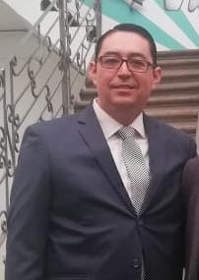

MTRO. NOÉ SAÚL RAMOS GARCÍA
REGIDOR PRESIDENTE DE LA COMISIÓN EDILICIA DE ADMINISTRACIÓN PÚBLICA.

Justificación

El presente informe de actividades trimestral corresponde a los meses de octubre, noviembre y diciembre del año 2019 dos mil diecinueve, en cumplimiento del artículo 8 fracción VI inciso l) de la Ley de Transparencia y Acceso a la Información Pública del Estado de Jalisco y sus Municipios.

Refiero las actividades que he realizado como parte de mis facultades y obligaciones conferidas conforme a los artículos 49 y 50 de la Ley del Gobierno y la Administración Pública, así como lo relativo al Reglamento Interior del Municipio de Zapotlán el Grande, Jalisco, consistente en la asistencia de las sesiones de Ayuntamiento, elaboración de iniciativas, realización de sesiones de la comisión de Administración Pública la cual presido, asistencia y participación en las diversas comisiones edilicias de las cuales formo parte como lo son: Comisión de Hacienda Pública y Patrimonio Municipal; Reglamentos y Gobernación; Obras Públicas, Planeación Urbana y Regularización de la Tenencia de la Tierra, Estacionamientos.

Además de participar en las diferentes actividades del Gobierno Municipal 2018-2021 y representar al Partido Acción Nacional como coordinador de la fracción en el Pleno del Ayuntamiento, pero principalmente la atención a la ciudadanía.
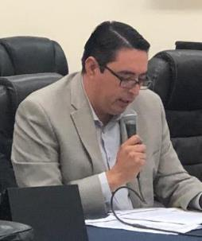

Sesiones de Ayuntamiento

Extraordinarias

- Sesión número 31 de fecha 01 de octubre del 2019.
- Sesión número 32 de fecha 10 de octubre del 2019.
- Sesión número 33 de fecha 16 de octubre del 2019.
- Sesión número 34 de fecha 29 de octubre del 2019.
- Sesión número 35 de fecha 22 de noviembre del 2019.
- Sesión número 36 de fecha 25 de noviembre del 2019.
- Sesión número 37 de fecha 05 de noviembre del 2019.
- Sesión número 38 de fecha 05 de diciembre del 2019.
- Sesión número 39 de fecha 11 de diciembre del 2019.
- Sesión número 40 de fecha 11 de diciembre del 2019.
- Sesión número 41 de fecha 13 de diciembre del 2019.
- Sesión número 42 de fecha 17 de diciembre del 2019.
- Sesión número 43 de fecha 18 de diciembre del 2019.
- Sesión número 44 de fecha 19 de diciembre del 2019.

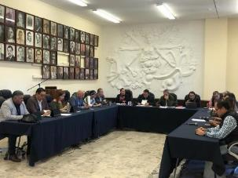
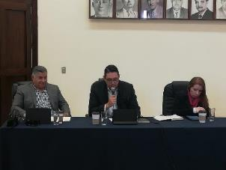

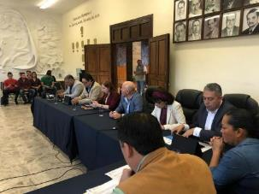
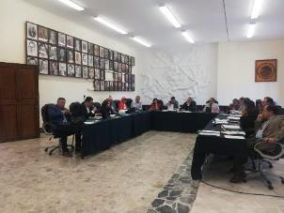

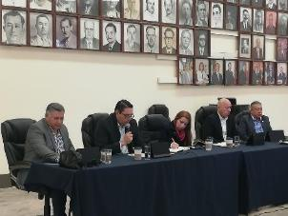
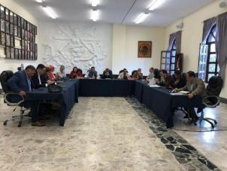

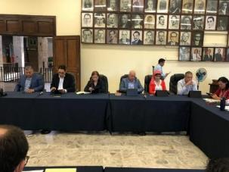
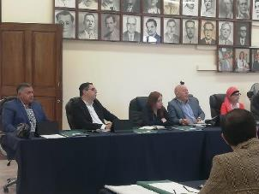

Ordinarias

- Sesión Ordinaria número 10 de fecha 13 de noviembre del 2019.
- Sesión Ordinaria número 11 de fecha 23 de diciembre del 2019.

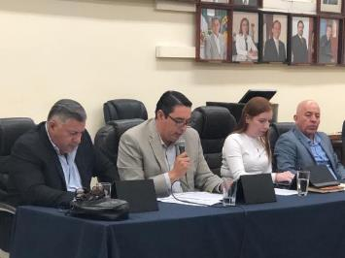

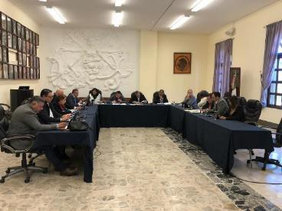

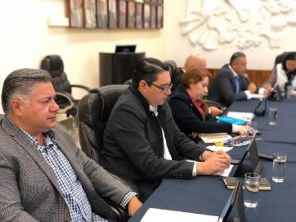

Solemnes

- Sesión número 10 de fecha 21 de noviembre del 2019. Respetando los derechos humanos.

- Sesión número 11 de fecha 04 de diciembre del 2019. La campeona Parapanamericana de Lima 2019, Mónica Olivia Rodríguez Saavedra junto a su guía Kevin Teodoro Aguilar Pérez, se adjudicó la segunda presea áurea en los 1500 metros clasificación T11 al cruzar la meta en un tiempo de 4 minutos, 52 segundos y 36 centésimas en el Campeonato Mundial de para-atletismo que se celebró en Dubái, Emiratos Árabes Unidos, el 15 de noviembre del presente año, logrando su plaza de clasificación a los juegos Paralímpicos de Tokio 2020.

- Sesión número 12 de fecha 11 de diciembre del 2019. Día internacional de los Derechos Humanos.

- Sesión número 13 de fecha 20 de diciembre del 2019. Entrega de reconocimiento como Ciudadano Distinguido.

- Sesión número 14 de fecha 20 de diciembre del 2019. Se realizó la entrega al Mérito deportivo, a los atletas destacados de Zapotlán el Grande.
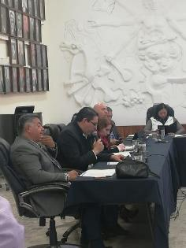
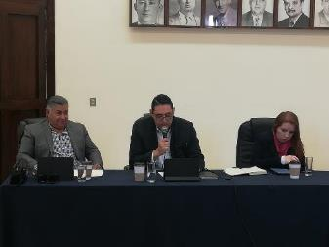

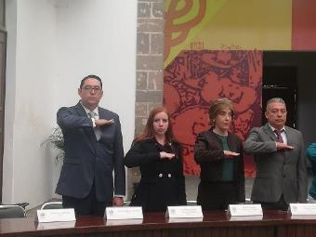
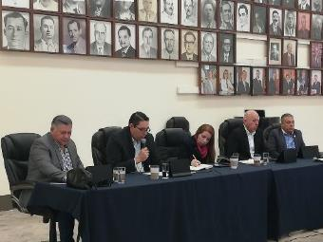
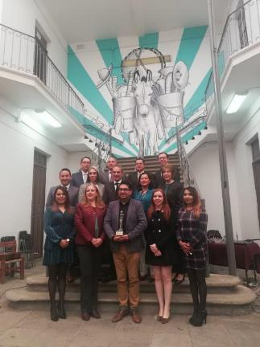
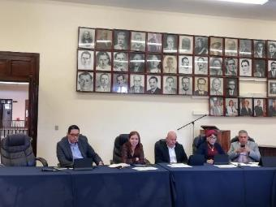

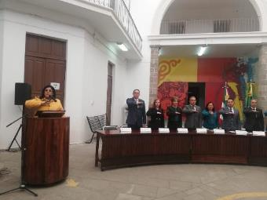

Presentación de Iniciativas

- Sesión Extraordinaria número 33 treinta y tres, de fecha 16 dieciséis de octubre del 2019 dos mil diecinueve, bajo la denominación: “Iniciativa en la que se solicita que se emita declaratoria de bienes de dominio del Poder Público a la Presidencia Municipal de Zapotlán el Grande y el Jardín principal o Plaza Principal de Zapotlán el Grande, Jalisco.

- Sesión Ordinaria número 10 diez, de fecha 13 trece de noviembre del 2019 dos mil diecinueve, bajo la denominación: “Iniciativa en la que se solicita que se emita declaratoria de bien de dominio del Poder Público al predio urbano denominado “Microondas” ubicado en las esquinas Comonfort, Gregorio Torres y Rafael Ramírez, en la Colonia Magisterial.

- Sesión Ordinaria número 10 diez, de fecha 13 trece de noviembre del 2019 dos mil diecinueve, bajo la denominación: “Iniciativa donde se crea el Código de ética y Reglas de Integridad para las y los Servidores Públicos de la Administración Municipal de Zapotlán el Grande, Jalisco.

- Sesión Ordinaria número 10 diez, de fecha 13 trece de noviembre del 2019 dos mil diecinueve, bajo la denominación: “Iniciativa de acuerdo por medio del cual se exhorta al Poder Ejecutivo Estatal a emitir Alerta Epidemiológica en Jalisco por el dengue”.

- Sesión Extraordinaria número 38 treinta y ocho, de fecha 05 cinco de diciembre del 2019 dos mil diecinueve, bajo la denominación: “Iniciativa de acuerdo que autoriza la celebración de sesión solemne de Ayuntamiento para reconocer al C. DAVID ISAÍ FLORES VELÁZQUEZ”.

- Sesión Ordinaria número 11 once, de fecha 23 veintitrés de diciembre del 2019 dos mil diecinueve, bajo la denominación: “Iniciativa de acuerdo que autoriza la celebración de sesión solemne de Ayuntamiento para hacer la entrega oficial de Títulos de Propiedad de los Inmuebles identificados como Presidencia Municipal y Jardín Principal o Plaza de Zapotlán el Grande, Jalisco”.

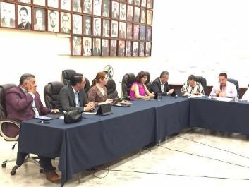

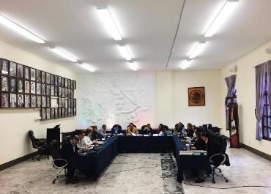
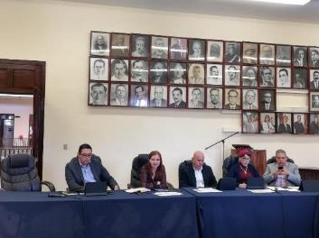

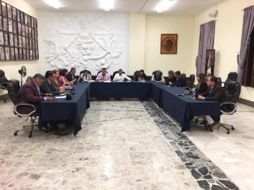
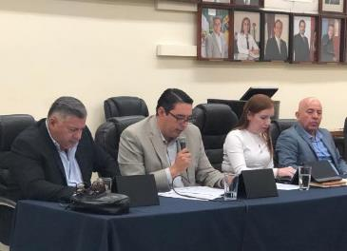

Sesiones de Comisión Edilicia Permanente de Administración Pública.

- Sesión Ordinaria de Comisión número 07 siete de la Comisión de Administración Pública, de fecha 16 dieciséis de octubre del 2019 dos mil diecinueve.

- Sesión Ordinaria de Comisión número 01 uno de la Comisión de Administración Pública y como coadyuvante a la Comisión Edilicia de Hacienda Pública y patrimonio Municipal, a la Comisión de Innovación, Ciencia y Tecnología, así como a la Comisión Edilicia de Trasparencia, acceso a la Información Pública y Combate a la Corrupción y Protección de datos personales, de fecha 29 veintinueve de octubre del 2019 dos mil diecinueve.

- Sesión Ordinaria de Comisión número 08 ocho de la Comisión Edilicia Permanente de Administración Pública, de fecha 04 cuatro de noviembre del 2019 dos mil diecinueve.

- Continuación de la Sesión Ordinaria de Comisión número 06-02 de la Comisión Edilicia Permanente de Administración Pública, de fecha 02 dos de octubre del 2019 dos mil diecinueve.

- Continuación de la Sesión Ordinaria de Comisión número 06-03 de la Comisión Edilicia Permanente de Administración Pública, de fecha 04 cuatro de noviembre del 2019 dos mil diecinueve.

- Sesión Ordinaria de Comisión número 04 cuatro de la Comisión Edilicia Permanente de Administración Pública, de fecha 28 veintiocho de noviembre 2019 dos mil diecinueve.

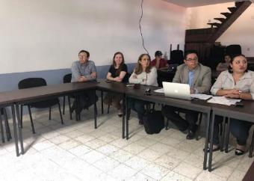
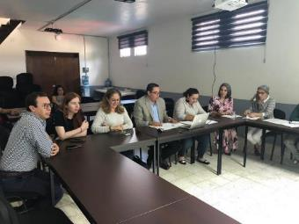
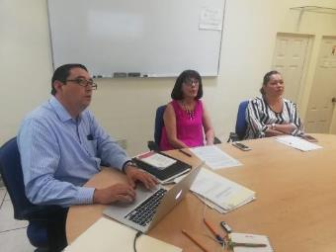
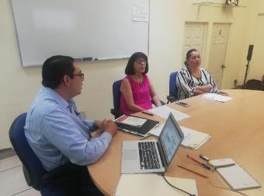
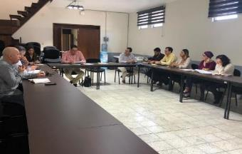
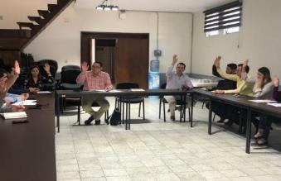

Sesiones de Comisiones
Edilicias Permanentes.

- Sesión Extraordinaria número 01 uno de la Comisión Edilicia de Derechos Humanos, Equidad de Género y Asuntos indígenas como convocante; en coadyuvancia con la Comisión Edilicia de Hacienda Pública y Patrimonio municipal, de fecha 07 siete de octubre del 2019 dos mil diecinueve.

- Sesión Extraordinaria número 09 nueve de la Comisión Edilicia de Obra Públicas, Planeación urbana y Regularización de tenencia de la Tierra, el día 14 catorce de octubre del 2019 dos mil diecinueve.

- Sesión Extraordinaria número 14 catorce de la Comisión Edilicia de Hacienda Pública y de Patrimonio Municipal, de fecha 15 quince de octubre del 2019 dos mil diecinueve

- Sesión Ordinaria número 03 tres de la Comisión Edilicia Permanente de Agua potable y saneamiento en conjunto con la Comisión Edilicia permanente de Administración Pública y la Comisión Edilicia Permanente de Reglamentos y Gobernación, de fecha 21 veintiuno de octubre del 2019 dos mil diecinueve.

- Sesión Extraordinaria número 15 quince de la Comisión Edilicia de Hacienda púbica y de Patrimonio municipal, el día 28 veintiocho de octubre del 2019 dos mil diecinueve.

- Sesión Extraordinaria número 10 diez de la Comisión Edilicia de Obras Públicas, planeación urbana y la regularización de la tenencia de la Tierra de fecha 11 once de noviembre del 2019 dos mil diecinueve.

- Sesión Extraordinaria número 16 dieciséis de la Comisión Edilicia de Hacienda pública y de Patrimonio municipal, el día 20 veinte de noviembre del 2019 dos mil diecinueve.

- Sesión Ordinaria número 05 cinco de la Comisión Edilicia Permanente de Justicia en coadyuvancia con la Comisión de Hacienda Pública y Patrimonio Municipal, de fecha 21 veintiuno de noviembre del 2019 dos mil diecinueve.

- Sesión Extraordinaria número 03 tres de la Comisión Edilicia Permanente de Participación Ciudadana y Vecinal como convocante la Comisión Edilicia Permanente de Reglamentos y Gobernación como coadyuvantes, de fecha 22 veintidós de noviembre del 2019 dos mil diecinueve.

- Sesión Ordinaria número 05 cinco de la Comisión Edilicia Permanente de Calles, alumbrado público y Cementerios en coadyuvancia con la Comisión Edilicia de Reglamentos y Gobernación, de fecha 26 veintiséis de noviembre del 2019 dos mil diecinueve.

- Sesión Ordinaria número 06 seis de la Comisión Edilicia de Transito y Protección civil en coadyuvancia con la Comisión Edilicia de Reglamentos y Gobernación, de fecha 26 veintiséis de noviembre del 2019 dos mil diecinueve.

- Sesión Ordinaria número 18 dieciocho de la Comisión Edilicia de Hacienda pública y de patrimonio municipal de fecha 03 tres del mes de diciembre del 2019 dos mil diecinueve.

- Sesión Ordinaria número 10 diez de la Comisión Edilicia permanente de Desarrollo humano, Salud pública e higiene y combate a las adicciones, de fecha 04 cuatro de diciembre del año 2019 dos mil diecinueve.

- Sesión Ordinaria número 15 quince de la Comisión Edilicia de Reglamentos y gobernación, de fecha 04 cuatro de diciembre del 2019 dos mil diecinueve.

- Sesión Extraordinaria número 19 diecinueve de la Comisión Edilicia de Hacienda Pública y de Patrimonio municipal, de fecha 05 cinco de diciembre del 2019 dos mil diecinueve.

- Sesión Ordinaria número 16 dieciséis de la Comisión edilicia de Reglamentos y Gobernación en coadyuvancia con la Comisión Edilicia de Obras públicas, planeación urbana y regularización de la tenencia de la Tierra, de fecha 05 cinco de diciembre del 2019 dos mil diecinueve.

- Sesión Ordinaria número 17 diecisiete de la Comisión Edilicia de Reglamentos y Gobernación en coadyuvancia con la Comisión de limpia de Áreas verdes, medio ambiente y ecología, de fecha 06 seis de diciembre del 2019 dos mil diecinueve.

- Sesión Ordinaria número 03 tres de la Comisión Edilicia Permanente de Innovación Ciencia y Tecnología, de fecha 13 trece de diciembre del 2019 dos mil diecinueve.
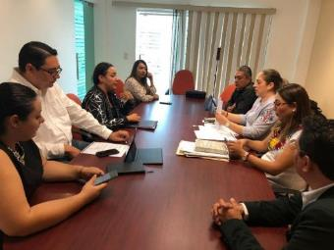
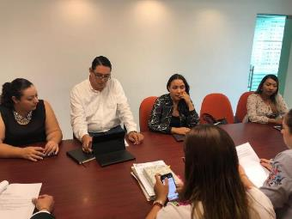
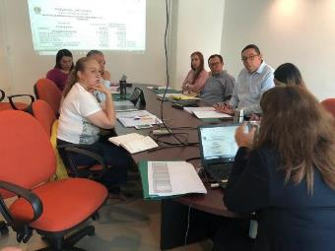
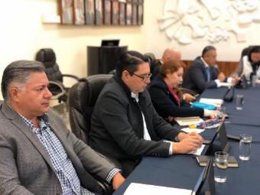

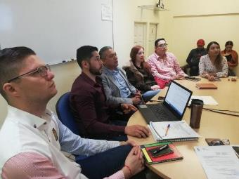
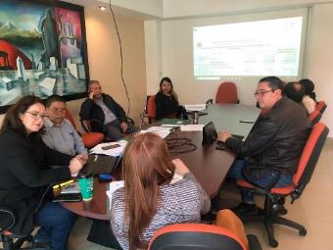
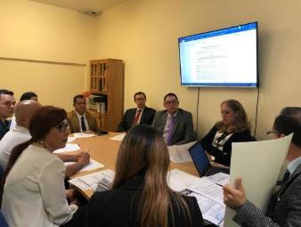
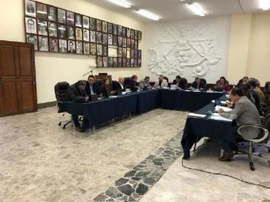
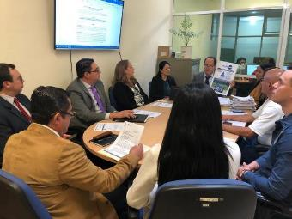
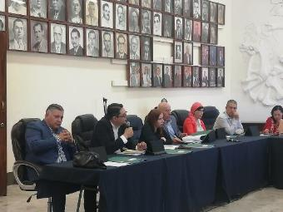
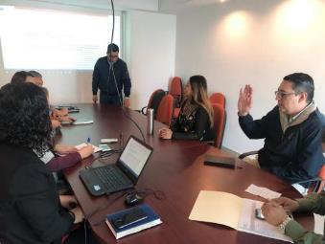
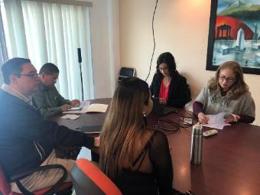

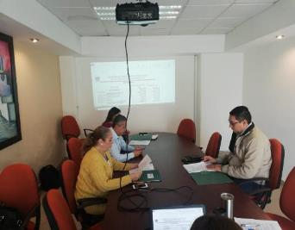
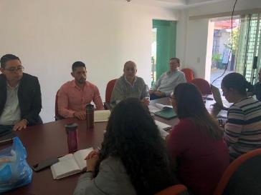

Juntas de Gobierno y Comités

- Sesión Ordinaria del Comité de Feria de Zapotlán el grande, Jalisco, de fecha 23 veintitrés de diciembre de 2019 dos mil diecinueve.

Asistencia de eventos

- Asistencia al Aniversario del Natalicio del Insurgente José Francisco Gordiano Guzmán Cano (1789), de fecha 03 tres de octubre del 2019 dos mil diecinueve.

- Asistencia al Certamen de “Señorita Zapotlán 2019” el día 04 cuatro de octubre del 2019 dos mil diecinueve.

- Asistencia a la Inauguración del mural titulado “Homenaje a Rubén Fuentes”, de fecha 05 cinco de octubre del 2019 dos mil diecinueve.

- Asistencia a la Asesoría y Capacitación acerca del BANDO DE POLÍCIA Y BUEN GOBIERNO Y PERSPECTIVA DE GÉNERO, de fecha 14 catorce de octubre del 2019 dos mil diecinueve.

- Asistencia a la capacitación y mesas de trabajo “CULTURA DE LA DISCAPACIDAD”, de fecha 25 y 26 de noviembre del 2019 dos mil diecinueve.

- Asistencia a formar parte del presídium en la Ceremonia Cívica del 20 de noviembre, 109° Aniversario del Inicio de la Revolución Mexicana, de fecha 20 de noviembre del 2019 dos mil diecinueve.

A T E N T A M E N T E

“2019, AÑO DE LA IGUALDAD DE GÉNERO EN JALISCO”

“2019, “AÑO DEL LXXX ANIVERSARIO DE LA ESCUELA SECUNDARIA BENITO JUÁREZ”

Ciudad Guzmán, Mpio. de Zapotlán el Grande, Jalisco, 10 de enero del año 2020 dos mil veinte.
MTRO. NOÉ SAÚL RAMOS GARCÍA
Regidor Presidente de la Comisión Edilicia de Administración Pública.

